 | ちょっと待って。その先を考えよう。 | 考えよう。解決方法はもっとある！
 | みんなが幸せになるには？ | みんなでじっくり取り組もう！

ねらい  展開 | １．ピア･サポートの意味、５年生の授業で学習することを確認させる。  ２．行動の結果を予想するコツを教え、練習させる。
活動項目  (所要時間) |  | 活動内容 | 準備物
1．確認と導入 (9) |  | 確認：  導入：  ○本時の問題場面の提示  ・こんなとき、自分だったらどうするだろう？  ・「そうだ！」と、思いついてすぐ動き出してしまう前に、してほしい  ことがある。 | ｶｰﾄﾞ  ポスター  掲示プリ  ①~④
  ○ﾋﾟｱ･ｻﾎﾟｰﾄの意味：「仲間や友だち同士が、おたがいに支え合い、助け合う」
  ○小5の目標：「問題にみんなでじっくり取り組めるようになろう！」
  ○「問題」とは… 私たちが生活していく中で「困ったな」とか
  「ちょっと変だな、おかしいな」と感じること
  １．僕たちが通う学校の校庭の隅には、勉強で育てている植物が置いてある。そこは他の教室からは見えにくい場所。
  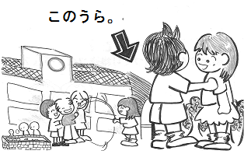
  ２．ある日、休み時間が終わって教室に戻って行く途中、その校庭の隅でウロウロしている1年生を見かけた。気になって近づいてみると…泣きそうな顔をしている。
  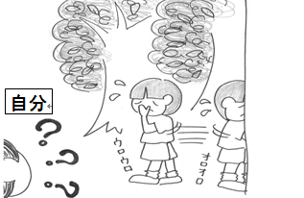
  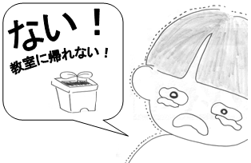
  ３．「どうしたの？」と、話しかけてみると「朝顔がない…」と小さな声。僕は一緒に探し始めたけど見つからない。時間はどんどん過ぎていく…。1年生の子は段々にイライラし始めたのか地面を蹴って「あ～！もう!!教室に帰れないよ！」と言う。「教室にあるかもしれないよ？」と言っても落ち着く様子はない。
  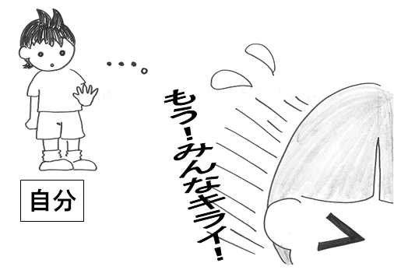
  ４．それどころか「もうっ！みんなキライ！」とか言って、木の陰に入って行こうとする。そんなところに入ったら怪我をするかもしれないし、誰にも見つけてもらえないかもしれない。「あっち行って」と言われても、本当に放っておくわけにもいかないし…。そういえば、自分のクラスの授業は社会でグループ新聞を作っているはずだ。みんな僕が調べてきたことを待っているんじゃないだろうか。僕がいなかったら、先生も心配しているんじゃないかな。それとも遊んでいると思われて怒られるかも。どうしよう…？
2．目標や流れの説明(1) |  | テーマ：「ちょっと待って。その先を考えよう。」  目 標：行動する前に、それをしたらどうなるか予想しよう！ | 模造紙①
3．活動  ｢それをしたらどうなる？｣(29)  活動の留意点：この活動は「思いついた方法について、行動する前に考えること」が目的である。そのため、ここで挙げている解決方法は敢えて両極端なものになっていて現実味がないかもしれない。また、児童はこれら以外の方法を口にするかもしれない。しかし、それは次回の授業に回すこととして、今日はこの方法をしたらどうなるか？を予想する練習に焦点を当てること。 |  | ・解決すべき問題「2人が教室に戻れるようにするには、どうしたらよいだろうか？」  ・みなさんがパッと思いついた方法の1つに  「だれかを呼びに行く（1年生の子は置いていく）」があるだろう。  ・もし本当に、この方法をしてみたら、一体どんなことが起こるか、  考えたことがありますか？  →プリントA配付。  今日、先のことを想像する解決方法「１年生の子をおいてだれかを呼びに行く」。  行動する前に、それをしたらどうなるか予想するコツ３つ！  （例として解決方法１についての結果を埋めながら、説明する）  コツ１．「関係するそれぞれの人の立場に立って予想する」  ここでは①自分、②１年生の子、③自分のクラスの友だちと先生、④1年生の子のクラスと先生  コツ２．「よい結果だけでなく、よくない結果も予想する」  物事には必ず両面ある。もちろん、立場が変われば結果も変わる。  コツ３．「すぐ起こる結果だけでなく、あとになって起こる結果も予想する」  今がよければよいのではなく、あとになって大変なことになる場合も。  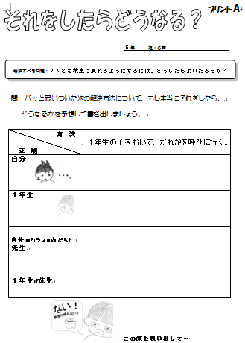  ・全体で考え方を練習する。  ・3-4名のグループで考える。  全体シェアリング  ○子どもたちの意見を聞いて、表を埋めていく。  まとめ  ○行動する前に「これをしたらどうなる？」と予想することが大事。  ○何も考えずに行動することは、時々とても大きな問題になる。  ○してしまってから「わからなかった」「何も考えていなかった」では、済まないことがたくさんある。 | プリA  児童数  ×  ｶｰﾄﾞ  ｶｰﾄﾞ  ｶｰﾄﾞ  ｶｰﾄﾞ
4．確認(2) |  | ・プリントを用いて学習したことの確認を行う。  ⇒キーワード「それぞれ」「よい」「「よくない」「すぐに」「あとになって」 | 児童数  ×  プリ  おもて
5．振り返り用紙記入(4) |  | ・各自で本時を振り返り、振り返り用紙を記入する。 | 児童数  ×  プリ  うら

